ОХРАНА БОЛЬШОЙ ПАНДЫ

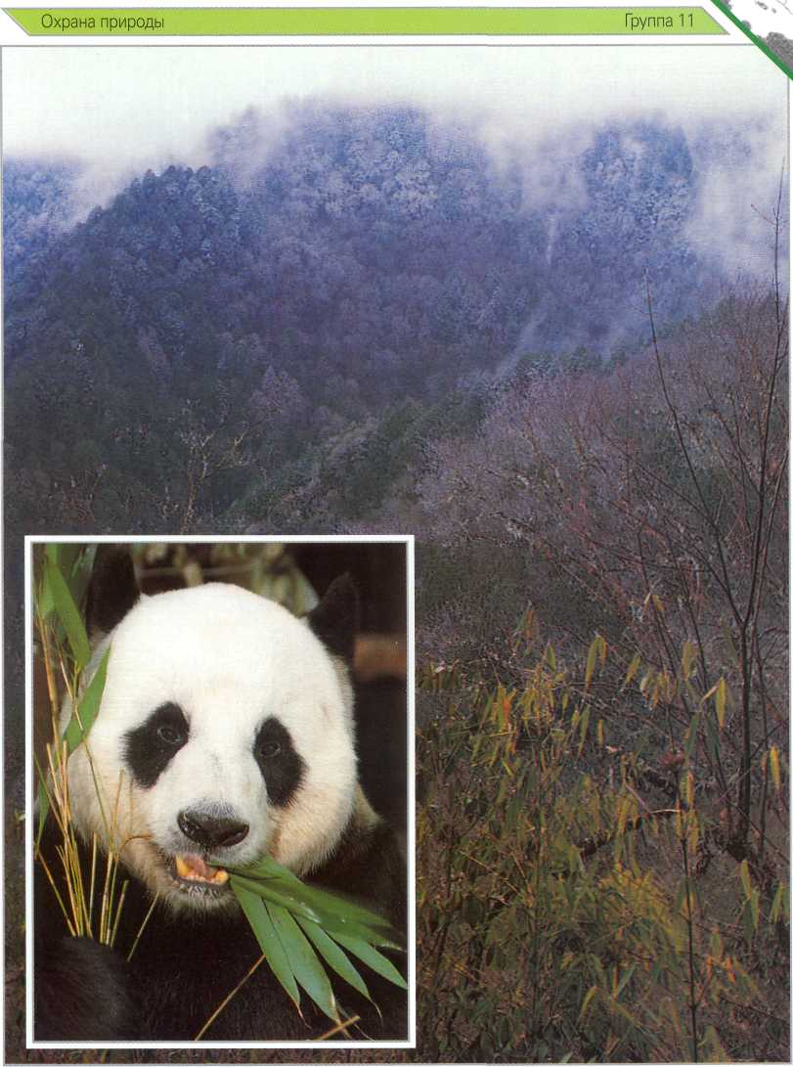

Охраной большой панды в настоящее время в мире занимается много организаций. Это животное пугливо и поэтому, несмотря на многолетнее изучение, все еще мало известно о его образе жизни и привычках.
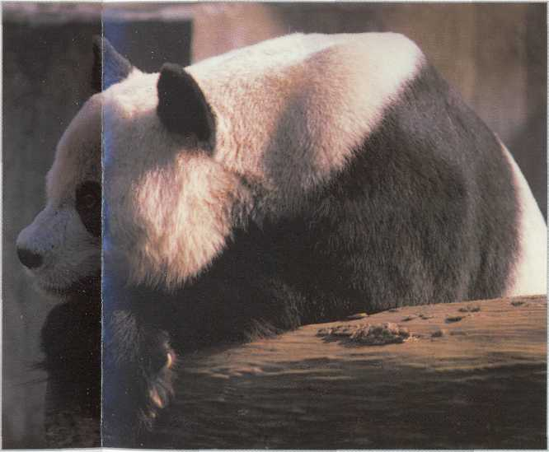
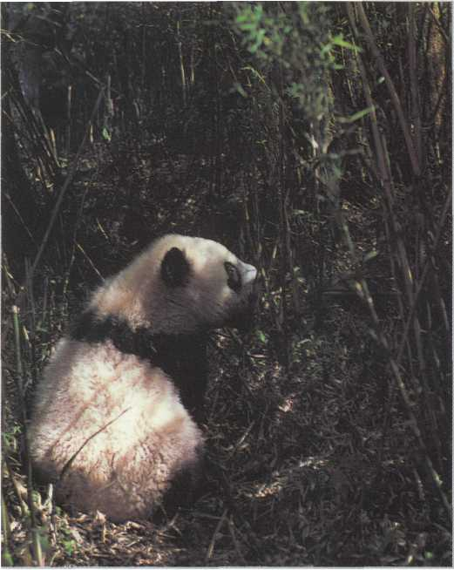
Несколько последних популяций большой панды живет в горных лесах Центрального Китая. Этому виду панд больше всего грозит исчезновение. Остается только надеяться, что он не присоединится к сотням видов, которые ежегодно исчезают с поверхности Земли.
Слева: Молодая панда в бамбуковом лесу природного заповедника в Сечуане. Поиски корма сильно затруднены, так как заповедник окружен полями.

Справа: Двумстам пандам грозит исчезновение, потому что не удается способствовать их размножению.

УМЕНЬШАЮЩИЕСЯ ПОПУЛЯЦИИ
В китайской литературе за последние 500 лет часто встречаются описания большой панды, живущей в лесах Южного и Центрального Китая. В настоящее время панда населяет только горные леса Сечуана и провинции к югу от центрального горного пояса в Квинлинге. Популяция панды насчитывает 500-1000 особей.
Главной причиной вымирания панды является уничтожение ее жизненной среды. На юге и востоке Китая леса вырубаются под людские поселения и пахотную землю. Районы, заселенные пандой, должны быть под строгим контролем и иметь статус природных заповедников. В настоящее время самой большой проблемой является изоляция отдельных популяций.
Всего существует тринадцать горных заповедников, отделенных друг от друга районами, поросшими травой, и окруженных обрабатываемыми полями, которые делают невозможным свободное перемещение особей и спаривание.
Хотя популяция в одном заповеднике насчитывает несколько десятков панд, происходит скрещивание между породненными особями, что очень негативно влияет на генетическое разнообразие популяции. Панда размножается очень медленно. Самка приносит только одного малыша. После рождения близнецов мать уделяет внимание только одному из них, поэтому второй погибает.
ПАНДА В НЕВОЛЕ
Впервые панда была описана в 1869 г. Первая живая панда была отловлена 68 лет спустя. В 1936 г. американцы Флойд Смит и Вильям Харкнес организовали экспедицию в Китай. Однако путешествие было прервано из-за неожиданной смерти Харкнеса в Шанхае. Вдова, госпожа Харкнес, решила осуществить намерения своего мужа. После длительных поисков она напала на след этого прекрасного зверя. В 1938 г. в Китай отправился Флойд Смит и привез еще пять панд. Три из них стали собственностью парка Регенте в Лондоне. Панд дарили дипломатам и членам делегаций, которые посещали Китай. Если животные оставались в живых после долгого мучительного путешествия и помещались в зоологические сады, то остаток жизни они проводили в полном одиночестве. До настоящего времени в зоопарках в таких условиях содержалось более ста особей.
Панды, поодиночке или парами, были в зоопарках разных стран - за исключением Китая. Поэтому было трудно подобрать пару, способную произвести потомство. Большинство панд тяжело переносило жизнь в неволе. Было сложно выращивать и способствовать размножению этих животных в зоопарке.
ОБРАЗ ЖИЗНИ
Панда внешне похожа на медведя, а строение ее тела напоминает строение тела енота. Зубы панды напоминают зубы плотоядных животных, однако она травоед. До сих пор существуют сомнения насчет ее классификации.
На своей родине, в горах Центрального Китая, панда питается только листьями и молодыми побегами бамбука. Бамбук – высокое растение, которое очень трудно жевать. Поэтому в процессе эволюции зубы панды подверглись изменению: закруглились коронки резцов и расширилась жевательная поверхность коренных зубов.
Эти приспособления позволяют панде размельчать твердые листья. За кормом панде не надо ходить далеко, так как бамбук растет повсюду.
Панда — пугливое животное-одиночка. Она особенно активна на рассвете и в сумерках. Ее трудно рассмотреть в полутени бамбуковых лесов. Ученые, наблюдающие большую панду, часто неделями ждут ее появления.
Большая панда передвигается по земле подобно медведю. Она может также, хотя и неуклюже, бегать рысью или делать короткие прыжки. При движении характерно выворачивает передние лапы, что отличает ее от медведя.

УНИЧТОЖЕНИЕ БАМБУКОВЫХ ЛЕСОВ
Основная пища панды — бамбук, который быстро отцветает, а после этого растение отмирает. Панда нуждается в огромных количествах бамбуковых листьев. Бамбук тяжело переваривается и имеет небольшую питательную ценность, в то время как пищеварительный тракт панды приспособлен к перевариванию пищи с высоким содержанием белка. Поэтому основная часть бамбука остается непереваренной, и панда, желая получить необходимое количество энергии, должна принимать корм, по крайней мере, 12 часов в сутки. Раньше не знали, как панда своими толстыми лапами обрывает тонкие стебли бамбука. Сейчас известно, что у нее есть шестой палец, который функционирует, как указательный палец человека.

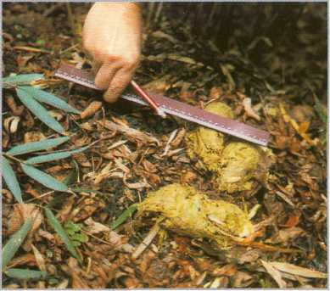
Вверху: В заповеднике Во-лонгв 1980 г. с помощью радио зафиксирован голос панды.
Слева: Анализ отходов помогает понять, чем питается панда.
Спасательная акция

Действия, предпринимаемые с целью спасения большой панды
Китай гордится своей большой пандой. Там основано несколько научных центров, в которых наблюдают за пандами, живущими на свободе. Это помогает познакомиться с их образом жизни, кормовыми привычками, дает возможность предпринять действия, необходимые для улучшения охраны и условий жизни панды, что вызывает рост численности этих животных.
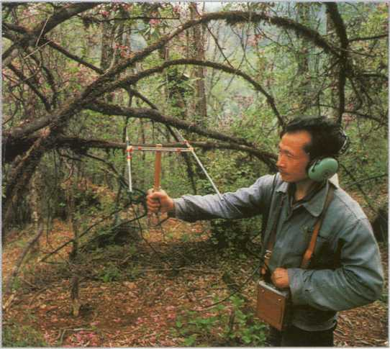
Вести наблюдения сложно, так как панды обитают в труднодоступных районах, к примеру, густо поросших ущельях. Кроме того, они очень боязливы. Одним из методов, позволяющих установить состав пищи панды, является анализ отходов ее жизнедеятельности.
Другой метод, телеметрия, позволяет ближе познакомиться с образом жизни этих животных. Он помогает установить места пребывания отдельных панд и дает возможность исследовать состояние их здоровья с помощью измерения кровяного давления. Для этого на них надевают ошейники, в которых помещен миниатюрный передатчик. Сигналы принимаются с помощью антенны в приемнике.
Еще одна цель ученых — это профилактика бамбуковых лесов, так как их исчезновение может привести к голодной смерти многих панд, такое было в 1975 году. Другая задача – препятствовать снижению численности популяции большой панды, что в перспективе должно привести к ее росту.
В 1983 году ученым удалось обновить большие площади бамбуковых лесов. Были организованы добровольные патрули, которые отыскивали и подкармливали панд. Еще большего успеха можно ожидать после посадок в заселенных пандами районах таких сортов бамбука, которые никогда не цветут одновременно. Это позволит пандам находить корм в любое время года.
Иной путь — соединение заповедников по системе бамбуковых коридоров — полос, засаженных бамбуком. Это позволит пандам свободно передвигаться и приведет к смешению популяции и генетическому обмену между ними. Животные, содержащиеся в неволе, редко размножаются обычным путем.
В неволе только в исключительных случаях доходит до спаривания. Кроме того — в зоопарках мало животных соответствующего для размножения возраста. Поэтому на сегодняшний день остаются лишь попытки искусственного оплодотворения самок.
Возникает, однако, следующая проблема: по мнению некоторых ученых, самка способна к оплодотворению лишь несколько, а может, даже только один день в году. Этот период трудно установить, что дополнительно осложняет применение метода искусственного оплодотворения.

